RAPPORT D’ACTIVITE

Mahieu Damien

Licence Commerce et Distribution

Manager de rayon
En alternance
Promotion 2016-2017

Simply Market Lens Grande Residence

Tuteur : M. Joel Browaeys

Du 1er Septembre 2016 au 31 août 2017



Rapport d’activité



Lens Grande Résidence



Sommaire

INTRODUCTION 3

I – PRESENTATION DE L’ENTREPRISE 4

A) Le Groupe Auchan 4
1) Son historique 4
2) Les quatre principales activités du groupe AUCHAN 5
3) AUCHAN DANS LE MONDE 7
4) Les concurrents du groupe AUCHAN 10
B) Auchan super 11
C) Simply Market Lens Grande Résidence 14
1) Le magasin 14
1- Situation géographique 17
2- La concurrence 19

II) Analyse des missions confiées et des résultats obtenus 21
A- Détermination des missions 21
B- Réalisations des missions 23
1- GERER LES ACHATS 24
2- GERER LE LINEAIRE 26
3- MANAGER SON EQUIPE 31
4- GERER LES RELATIONS HIERACHIQUES ET FONCTIONNELLES 33

CONCLUSION 34

TABLE DES ANNEXES 35

INTRODUCTION

Titulaire d’un DUT Techniques de Commercialisation, je me suis orienté vers une licence professionnelle Commerce et distribution.

Fort d’une première expérience dans la vente d’articles de sports chez INTERSPORT, passionné par le commerce et doté d’une véritable aisance relationnelle, je souhaitais évoluer dans un univers où l’autonomie et la dimension humaine sont importantes. Gérer, animer avec l’aide d’une équipe un ou plusieurs rayons afin de faire progresser le chiffre d’affaires sont des objectifs que je désire atteindre.

J’ai eu la chance d’intégrer le supermarché SIMPLY MARKET de Lens Grande Résidence. SIMPLY MARKET appartient au groupe AUCHAN RETAIL. Malheureusement, je n’ai pu intégrer ma formation qu’au mois de novembre 2016. En effet, j’ai eu beaucoup de difficultés pour trouver une entreprise susceptible de m’accueillir. Avec deux mois de retard, j’ai dû rattraper les cours dispensés durant mon absence, j’ai tout mis en œuvre pour être au même niveau que mes camarades.

Dans ce rapport d’activités, je vous présenterai dans un premier temps, le groupe AUCHAN, son historique, ses corps de métiers, son évolution, son étendue internationale, son environnement économique et commercial. Puis, j’étudierai le cas précis de l’enseigne de supermarchés SYMPLY MARKET, son développement, son implantation dans le monde, sa stratégie, ses méthodes. Enfin, je vous présenterai le magasin au sein duquel j’ai appris le métier de chef de rayon.

Dans un deuxième temps, je développerai les missions qui m’ont été confiées lors de mon activité salariée, l’impact qu’elles ont eu sur le management global de l’entreprise, ce qu’elles m’ont apporté sur le plan professionnel et humain, les leçons que j’en ai tirées.

3

I – PRESENTATION DE L’ENTREPRISE
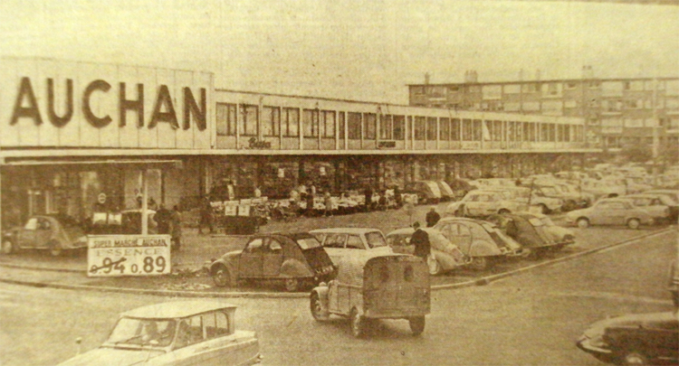

Le Groupe Auchan

Son historique

(Source : ateliers-mémoire-roubaix.com)
En 1961, Gérard MULLIER crée son premier magasin à Roubaix dans le Nord, dans le quartier des Hauts-Champs qui donne son nom à l’enseigne. Le A devient l’initiale pour apparaître en tête de l’annuaire. En 1967, un hypermarché AUCHAN vit le jour à Roncq toujours dans le Nord, puis, en 1969, ce fut le premier centre commercial à Englos (Lille). Depuis cette date, de nombreux magasins virent le jour partout en France.
Fort de ces succès, le groupe décide de s’internationaliser en s’installant en Espagne sous le nom d’El Campo, puis en Italie.
Dès 1996, AUCHAN rachète les enseignes ATAC, MAMMOUTH puis celles de SABECO et PAO DE ACUCAR qui lui permettent de se développer au Portugal et de renforcer sa présence en Espagne. Le groupe est présent aujourd’hui dans 16 pays dont certains très porteurs comme la Chine et même Dubaï.
En 1983, naissance de la banque ACCORD, crée pour gérer la monétique et le crédit dans les magasins AUCHAN puis pour ses services, les assurances, l’épargne. En 1993, la banque ACCORD propose pour la première fois en France, le paiement à crédit directement à la caisse. Le nom deviendra ONEY depuis le 1er juillet 2016.
En 2005, création des enseignes de supermarchés ATAK d’abord en Russie puis en Pologne. Ces supermarchés s’appelleront dès 2009 SIMPLY MARKET. Ils se déploieront en France, en Italie, en Espagne, en Pologne. Cette enseigne est à vocation résolument alimentaire qui conjugue harmonieusement proximité, produits de qualité et prix bas pour simplifier la vie. Aujourd’hui, c’est plus de 440 magasins rien qu’en France.
En 1997, le groupe AUCHAN crée IMMOCHAN, une des premières sociétés européennes de promoteurs, propriétaires et exploitants de centres commerciaux. Elle imagine des espaces de commerce en France et dans 11 pays.

Les quatre principales activités du groupe AUCHAN

Les hypermarchés
Acteur incontournable dans le monde de la grande distribution, ses hypermarchés représentent 80% des revenus totaux du groupe et est donc le maillon essentiel du réseau de distribution AUCHAN. Avec son concept du « tout sous le même toit », leur surface est vaste : entre 2 500 et 22 000 m2 selon le point de vente et pouvant atteindre le nombre de 100 000 références pour les plus gros. De plus, AUCHAN propose des services comme entre autres : la billetterie, les voyages, les assurances et des systèmes de caisses innovants pour donner à leurs clients un temps minimum d’attente.
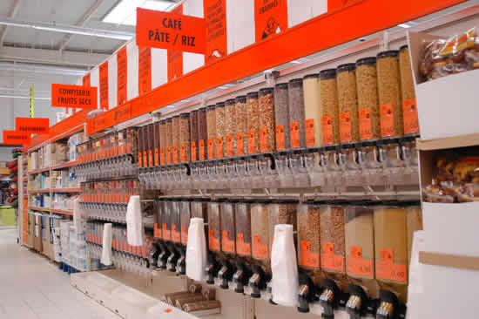
Pour permettre à ses clients de réaliser des économies, l’enseigne s’applique une politique discount forte pour répondre au mieux à leurs attentes en proposant, par exemple, ses marques de distributeur et des espaces de « self-discount » où les produits se vendent en vrac pour la plupart.
(Source : lineaire.com)
Source : lineaire.com

Essayant sans cesse de se renouveler face à l’intensification de la concurrence du hard discount et à l’explosion du e-commerce, AUCHAN se positionne sur les réseaux sociaux et sur Facebook plus particulièrement où chaque grande surface a sa page dédiée en général. Grâce à ce dispositif, AUCHAN rapproche ses clients sur sa zone de chalandise pour ainsi créer un dialogue entre l’enseigne et les utilisateurs qui apprécient cette page.



La Banque ACCORD

Filiale du groupe AUCHAN, la Banque ACCORD, nommé depuis 2016 ONEY, se présente comme la « seule banque française totalement indépendante d’un grand groupe bancaire ». Elle a été crée en 1987 par AUCHAN et le CCF (Crédit Commercial de France devenu HSBC par la suite.
ONEY revendique aujourd’hui 8.5 millions de clients dans le monde.
Il est important de noter que la Banque ONEY est partenaire avec de nombreuses enseignes telles que AUCHAN, LEROY MERLIN, FLUNCH, HISTOIR D’OR, NORAUTO.

Ces solutions permettent à ces enseignes de :

- Développer leur chiffre d’affaires et faciliter la vente (opérations commerciales et marketing clés en main, exploitation clients, expertise multicanale…)
- Conquérir et fidéliser leur clientèle (solutions de financement, mise à disposition de supports de communication).
- Bénéficier de l’innovation au service des nouveaux moyens de paiement (solutions paiement mobile, sans contact ou 100% web)
La banque ONEY a trois principales missions : tout d’abord, la distribution de produits et services financiers tels que les prêts à 0%, les assurances, les cartes de paiement ; elle est en charge de la monétique à travers les paiements par cartes internationales, par chèques, par cartes cadeaux et enfin, la gestion de la relation clients.

L’Immobilier

Crée par le groupe Auchan en 1997, IMMOCHAN est la filiale immobilière du groupe Auchan. 303 centres commerciaux sont gérés par IMMOCHAN dans 12 pays et région, IMMOCHAN génère 454 millions d’euros de CA en 2009, dont 47% à l’international.
La filiale est en charge de quatre activités majeures : elle se doit tout d’abord analyser puis investir dans des terrains permettant, d’aménager des futurs espaces commerciaux, dans le but de commercialiser ces centres accommodés, enfin, IMMOCHAN a un rôle de gestionnaire quant au management de l’ensemble des espaces qu’il dispose. La filiale a comme mission de « faire naître et faire vivre l’espace commercial au cœur de la vie ».


Les supermarchés

La différence fondamentale entre un hypermarché et un supermarché est l’orientation de la gamme proposée, le premier offre le plus souvent la synergie entre une zone alimentaire et une zone d’équipement (textile, jouets, jardinage, image, téléphonie….) alors que le second a une vocation uniquement alimentaire (poissonnerie, boucherie, boulangerie, rayon fruits et légumes frais, alimentaire en libre-service..).

Les supermarchés AUCHAN sont présents dans plusieurs pays (France, Espagne, Italie, Pologne, Russie, Tunisie, Sénégal..)
Les supermarchés du groupe SIMPLY MARKET, appelés ATAC jusqu’en 2010, sont des supermarchés discounts à vocation uniquement alimentaire, proposant régulièrement des promotions afin de s’adapter à tout type de budget.
Chaque magasin propose une large offre de produits qui s’équilibre entre produits de grandes marques, produits à marque AUCHAN et spécialités régionales. Il propose des prix bas permanents et des produits frais de qualité.
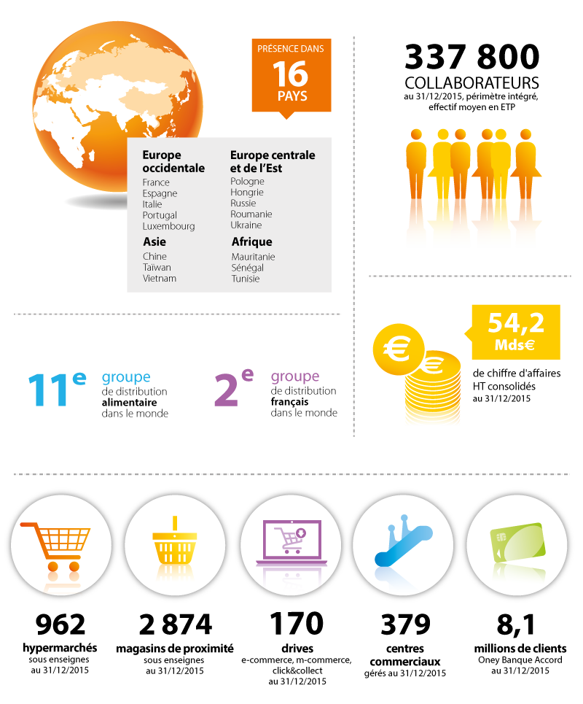
Les magasins SIMPLY MARKET sont conçus avec des univers de couleur, un agencement réfléchi qui offre plus d’espace.

AUCHAN DANS LE MONDE

Aujourd’hui, le groupe AUCHAN représente sur la scène internationale :

- 337 800 collaborateurs
- présent dans 16 pays
- 11éme groupe de distribution alimentaire dans le monde
- 2éme groupe de distribution français dans le monde
- 962 hypermarchés (Source : auchan.fr)
- 2874 magasins de proximité
- 170 drives
- 379 Centre commerciaux
- Chiffre d’affaire de 54.2 milliard d’euros HT en 2015 (Source : auchan.fr)

Depuis le début de l’internationalisation du groupe AUCHAN avec la création d’ALCAMPO en Espagne en 1981, des hypermarchés et supermarchés de l’enseigne fleurissent un peu partout dans le monde.
AUCHAN est aujourd’hui présent sur trois continents (Europe, Afrique, Asie)
EN 2012, avec sa stratégie de conquête, le groupe rachète à l’allemand METRO, 91 magasins REAL et 13 centres commerciaux tous situés en Europe de l’Est.

La concurrence française préférant se concentrer sur d’autres marchés du fait d’une législation financière plus floue en Russie, ce marché deviendra le plus important devant la France pour l’enseigne d’origine nordiste. En effet, le marché domestique connaît plus de difficultés : les ventes d’AUCHAN (qui atteignent 40% en France) ont baissé de 1.9% sur le premier semestre 2014. A l’échelle mondiale, les résultats sont positifs sur les autres régions avec + 9.3% en Europe de l’Est et + 12.4% en Asie comprenant la joint-venture avec SUN ART RETAIL.

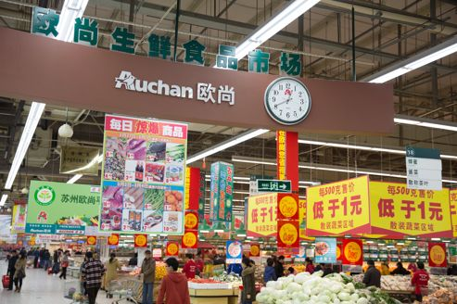
Le groupe est même leader sur le marché chinois grâce à son partenariat avec Sun Art Retail Group. En effet, avec deux entités : AUCHAN et RT MART ayant respectivement (au 30 juin 2014) 60 et 267 hypermarchés, leurs points de vente dépassent les revenus que génèrent WAL-MART sur ce marché. Source : topdrive.fr

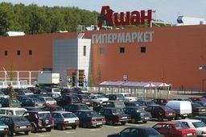
Le 13 décembre 2016, AUCHAN a inauguré son 100ème hypermarché russe et vise 30 à 40 ouvertures par an dans ce pays où l’enseigne connaît de plus en plus de succès. Son plan d’expansion y est impressionnant.
Source : lecourrierderussie.
D’ici la fin de l’année 2017, AUCHAN met le pied en CORSE avec un premier hypermarché à Ajaccio. Ce sera le 1er de l’enseigne sur l’île.

EN 2001, AUCHAN se lance dans le e-commerce avec, pour objectif de proposer à ses clients une « multi-solution courses » : achats en magasin, commande en ligne et livraison à domicile ou dans le coffre de la voiture, retrait dans les magasins et points relais.

Les différents sites sont :
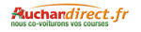





Répartition des hypermarchés et supermarchés du groupe
dans le monde
(graphique réalisé par moi-même)
Chiffres d’affaires du groupe AUCHAN en 2015
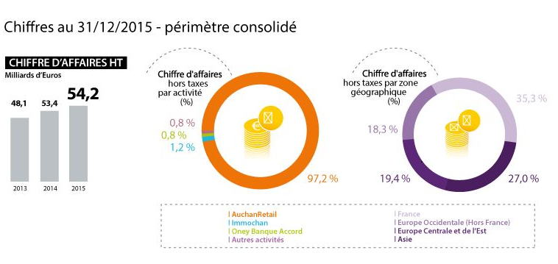
(Source : auchan.fr)

Les concurrents du groupe AUCHAN

11ème groupe de distribution alimentaire et 2ème français dans le monde derrière CARREFOUR, il est 14ème tout secteur de distribution confondu, le classement est dominé de longue date par WAL-MART qui affichait en 2013 des recettes de 479.3 milliard de dollars et un total de 2 200 000 salariés. A la deuxième position : TESCO (fondé en 1913 et basé en Angleterre, ce groupe est principalement implanté au Royaume-Uni, en Asie et en Europe de l’Est). Certains concurrents devançant le groupe AUCHAN comme TARGET CORPORATION et The Kroger Co ont la particularité de n’opérer que sur le marché domestique : les Etats-Unis.
Malgré des concurrents beaucoup plus importants, le groupe AUCHAN réussit donc à intégrer le Top 15 mondial toute industrie confondue devant d’autres entités très connues comme le groupe Casino (20ème) ou LVMH (41ème).
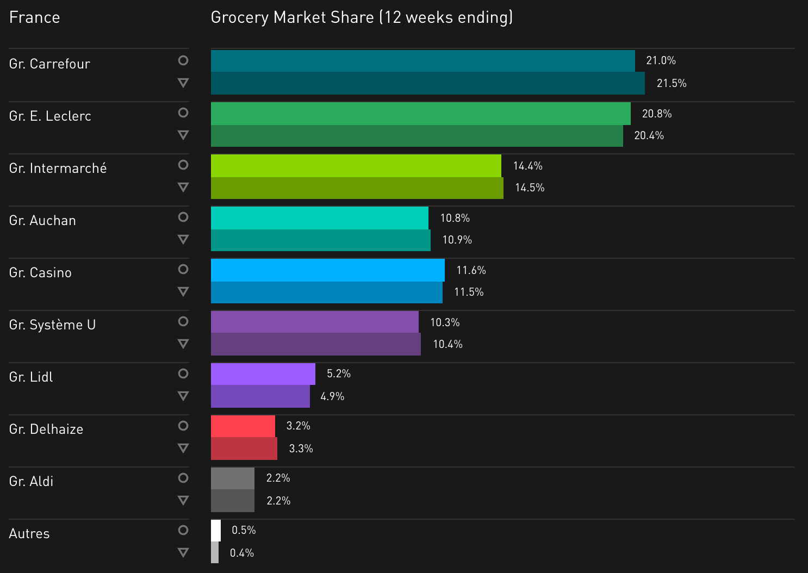
En France
Part de marché des groupes de distribution en France à P7 2016 (rond) et P7 2015 (triangle).

Diagnostique SWOT Auchan :
Intrene
FORCES | FAIBLESSES
Stratégie d’entreprise :  - Chef d’entreprise brillant et précurseur  - Expérience : premier magasin créé en 1961 par Gérard Mulliez  - Décentralisation : meilleure réactivité et adaptabilité, plus d’efficacité  - Marketing : très bonne implantation et satisfaction du client : écoute client, service client développé  - Stratégie de fidélisation de la clientèle  - Atouts : prix, choix, services, qualité  - Politique d’innovation : croissance interne régulière  Management d’entreprise :  - Verticalisation des métiers : chaque métier correspond à un projet  - Politique de ressources humaines : développement de leur initiative personnelle (intéressement, participation des salariés aux résultats, responsabilisation) et bonnes possibilités d’évolution, formation  - Style de comportement spécifique : simplicité, proximité, transparence | Gestion des chaînes et des formats de magasins :  - différences entre les deux cultures dans les marchés internationaux qui provoquent leur méfiance  - optimisation de deux logistiques et systèmes d’information Manque de fiabilité des informations du marché international Politiques sociales : systèmes de couverture sociale différente

Externe :
OPPORTUNITES | MENACES
Grandes opportunités de développement à l’international, notamment en Asie, en Europe centrale et de l’est en 2007  - Nouveaux marchés : création des premiers espaces beauté au Portugal, de stations-service et jardineries en Hongrie et Auchan Télécom etc. Développement progressif la vente sur Internet.  - Progrès et diversification de l’offre, l’émergence des services.  - La recherche d’innovations commerciales en termes de services et de technologies.  - Apparition des marques de distributeurs qui permettent la fidélisation des clients, la vente de produits à très bon rapport qualité/prix et la hausse des marges unitaires  - Banque Accord : aux bons résultats de la France est venue s’ajouter une montée en puissance des activités à l’international.  - Immochan : développement des centres commerciaux leaders et qualitativement référents | Comportements d’achat évoluent :  - Les consommateurs savent profiter des promotions et se déplacent selon les opérations promotionnelles  - Mobilité géographique : les Français sont mobile et ne s’attache pas qu’a un commerce  Concurrents principaux :  - les grands groupes français sur le territoire français  Carrefour Promodès : 2e groupe mondial de la distribution et leader français. Leclerc : leader en nombre d’hypermarchés (384)  ITM Intermarché : enseignes grande distribution et leader des supermarchés en France  - les grands groupes mondiaux dans les marchés internationaux : Wal-Mart : leader international. Hard Discounters : magasin libre-service à prédominance alimentaire qui se caractérise par des prix en dessous de la moyenne.  Royal Ahold : supermarché international, basé aux Pays-Bas.  Fortes contraintes législatives :  - Loi Royer et Raffarin : implantations très limitées des GMS - Loi Galland : interdiction de pratiquer des prix de vente aux consommateurs abusivement bas etc Marché à maturité : relative saturation

Auchan super

Démarrée en 1996, lors du rachat du groupe Docks de France (France, Espagne) et des activités espagnoles et portugaises de Pao de Açucar, l’activité supermarchés est présente aujourd’hui dans 9 pays : France, Espagne, Italie, Pologne, Russie, Roumanie, Tunisie, Sénégal, Mauritanie.
Connue à l’époque sous le nom d’ATAC, les supermarchés prendront le nom de SIMPLY MARKET dès 2009.
Le parti pris d’AUCHAN SUPER : des courses faciles, des prix bas et fixes, des produits frais de grande qualité dans une atmosphère chaleureuse. Une formule moderne qui s’adapte aux nouvelles tendances de consommation.
Les clés du succès du concept SIMPLY MARKET reposent sur :
Le positionnement prix
La qualité des produits frais
La simplicité des courses
Le professionnalisme des équipes
Sur un marché alimentaire en recul, AUCHAN SUPER propose un modèle d’actualité qui allie efficacité économique et intégration au sein de la ville. La décision du déploiement fait suite à une période test au cours de laquelle le modèle fait ses preuves dans la durée. On constate, par exemple, que les magasins transformés continuent de progresser en CA, en nombre de clients, tout en « recrutant » de nouveaux clients grâce au bouche-à-oreille.
Les premiers résultats sont probants :
1ère enseigne pour les prix et la rapidité des courses
2ème enseigne pour les premiers prix, le rapport qualité/prix des MDD, la praticité et la rapidité du passage en caisse
3ème enseigne pour l’agencement et la modernité des magasins, l’accueil et l’amabilité du personnel, la qualité et la fraicheur des produits
(Enquête annuelle sur l’image des enseignes menée par TNS Sofres en juin 2008 auprès de 13 000 francais.)
L’intégralité des magasins Simply Market proposent des prix bas permanents, un assortiment simplifié et une présence accrue des produits MDD (2 000 produits Auchan et une centaine de références emblématiques à marque Simply Market) représentant 30% de l’offre et 40% des volumes vendus. De plus, le personnel est formé en rayon école, assurant ainsi un professionnalisme au service du client.
Le déploiement de Simply Market se développe autour de trois axes :
Une relation client de proximité,
L’engagement des collaborateurs
L’attention à l’environnement.

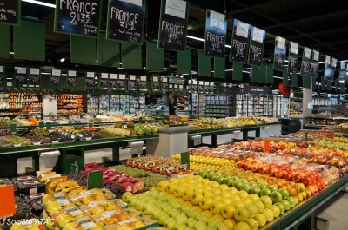
La proximité avec la clientèle est notamment marquée par la présence de produits régionaux surconsommés localement en plus de l’assortiment standard. De plus, l’enseigne s’engage à maintenir des prix bas toute l’année, préférés aux promotions ponctuelles, afin de s’afficher comme un partenaire de regain de pouvoir d’achat. On peut également trouver au cœur des rayons des fiches conseil pour la cuisson des aliments, des fiches recettes et des conseils d’accompagnement pour le vin. Tout est fait pour simplifier la vie aux clients.
Source : images.google.fr)
Les collaborateurs sont investis dans l’entreprise grâce à des objectifs fixés qui mènent à des primes s’ils sont remplis. De plus, comme précisé précédemment, ils sont pour la plupart (environ 97%) actionnaires et participent donc aux bénéfices.
Lorsque qu’un nouveau magasin s’implante, toute l’attention est portée à ce que la nouvelle structure s’intègre parfaitement à l’architecture et à l’environnement naturel du site. Il est construit dans le respect de la préservation des ressources naturelles, en accord avec la politique de développement durable d’Auchan Super.
La grande nouveauté dans le concept Simply Market repose sur des univers colorés afin de faciliter les courses (univers : pain viennoiserie, fruits & légumes, boucherie, charcuterie et fromage, marée, ultra frais, cave, épicerie …). Le magasin se doit d’être animé régulièrement, notamment avec des dégustations, des PLV (publicité sur le lieu de vente) coloré et ludique et des opérations thématiques (coupe du monde de football, semaine du bio …).
12
Concernant l’assortiment, il est simplifié, large et peu profond :
L’essentiel des produits est en libre-service
Les gammes sont lisibles pour un choix rapide
La signalétique par code couleur permet de se repérer pour aller plus vite
Les produits frais sont le point fort de l’enseigne, avec un nombre de références allant de 8 000 à 10 000.

Simply Market Lens Grande Résidence

Le magasin

Le supermarché dans lequel je suis affecté a été créée en 2012 sous la forme d’une Société à Actions Simplifiés. Il est situé Rue Alain quartier de la Grande Résidence
62300 LENS, et est ouvert du lundi au samedi de 8h30 à 20h et le dimanche de 9h à12h30. (cf.annexe1)
Celui-ci génère un chiffre d’affaire de 4057€/m² et de 6 millions d’€ à l’année.
L’unité commerciale dispose d’une aire de vente de 1555m² et de 26 employés, elle comporte plusieurs parties :
- Une zone produit de grande consommation
- Une zone fraîche
- Une zone boucherie
- Une zone caisse
Le magasin est géré par le directeur Monsieur Joël Browaeys qui est aussi mon tuteur et chaque zone est gérée par un chef de rayons avec sous sa responsabilité une équipe de 5 à 10 personnes. Pour ma part, j’ai été affecté en tant qu’apprenti chef de rayon Produits De Grande Consommation. Ce rayon regroupe les produits à la durée de vie assez courte et à forte fréquence de consommation. On y retrouve la plupart des produits alimentaires, d'entretien et d'hygiène. C’est la plus grande partie du magasin en termes d’aire de vente et compte 7 employés.
Ce rayon est lui aussi divisé en plusieurs parties :
- Epicerie (sucré et salé)
- Liquide (soft et alcool)
- Droguerie Hygiènes et Parfumerie
- Non Alimentaire (bazar, jouet …)

L’ensemble des rayons est alimenté par la centrale d’achat qui se trouve à Amiens. L’assortiment des rayons dépend de la taille du magasin et comporte des marques nationales et les MDD. La centrale propose de nouveaux produits et en supprime selon les tendances. Les commandes se font automatiquement mais il faut toujours contrôler les quantités pour ne pas être en surstock ou en rupture. Les livraisons sont à une fréquence de 3 jours par semaine, le lundi, le mercredi et le vendredi ; ceci permet d’approvisionner continuellement en magasin et de corriger ses stocks tout au long de la semaine pour pouvoir offrir au client des rayons pleins et propres.
SIMPLY MARKET présente régulièrement des promotions. En effet, tous les quinze jours, un catalogue promotionnel est mis à la disposition des clients et en ligne. Certains produits sont proposés avec, parfois, une réduction allant jusqu’à 70% sur le deuxième et même produit de la gamme. Pour les marques, on peut avoir 3 produits pour le prix de 2. Tout au long de l’année, les produits à petits prix sont dans les rayons du supermarché pour servir à toutes les familles et tous les foyers, désireux de s’approvisionner autrement et également à la portée de toutes les bourses.
SIMPLY MARKET a conçu un rayon essentiellement consacré à l’alimentation halal ; en effet, la population musulmane est très présente à la grande résidence de Lens. On peut y trouver aussi des plats exotiques, des produits d’Asie, d’Italie. (cf. annexe2)
Outre l’aire commerciale, le supermarché de Lens dispose également un quai de déchargement qui facilite les livraisons et les sécurisent et un parking pouvant accueillir 67 véhicules. Bien que le magasin ne dispose pas de pompe à essence, il peut profiter de la proximité de Total pour espérer générer des flux en magasin. D’autres services sont proposés par le magasin : une photocopieuse, un photomaton, acceptation des tickets restaurants et également un espace recyclage qui rappelle que l’enseigne est engagée dans la protection de l’environnement.

Organigramme :
Directeur du magasin
M. Joel Browaeys

Chef Caisse :
E. Mouttiere
Chef Boucher :
D.Haegeman
Chef Frais :
C.Patte

Chef PGC
Mme P.Cortes

Apprenti Chef de Rayon PGC
D.Mahieu

Equipe
Equipe
Equipe
Equipe

Rayon Epicerie
Rayon Boisson
Rayon non AL (bazard)
Rayon DHP

Mme P.Vicieux
Mme V.Masson
Mr. B.Granier
Mr A.Grange
Mme P.Cortes

Apprentie
Mme P.Pauline

L’organigramme nous montre donc la hiérarchie pyramidale en place, cependant, le directeur se montre très proche de son équipe, à l’écoute, il met en place un management communicatif et est souvent présent en rayon, n’hésitant pas à mettre la main à la pâte. Il n’y a donc pas de problème de communication (il s’agit souvent du principal problème rencontré dans ce type d’organisation).

Situation géographique

La ville de Lens compte aujourd’hui environ de 32 660 habitants, chiffre auquel s’ajoute un chiffre de plus en plus croissant de touristes lié à l’ouverture du Louvre à Lens en 2012. Cette ville, autrefois enclavée, bénéficie aujourd’hui d’une position géographique et d’une accessibilité optimale, elle dispose d’une part d’un important réseau autoroutier, doublé d’un réseau ferroviaire et d’une proximité avec un aéroport international qui permettent de raccourcir toutes les distances. De plus, la ville dispose de nombreux équipements et commerces centralisés à l’image de l’université, l’hôpital, la gare, la piscine olympique, qui lui sont évidemment favorables.
Pour mieux connaitre le magasin, il est important de comprendre son contexte géographique, et en particulier pour le magasin auquel je suis affecté. En effet la zone Grande Résidence de Lens est une zone assez sensible. Le magasin est au centre des tours HLM du quartier populaire, le taux de chômage est élevé, les revenus par ménages sont relativement faibles.
L’ensemble des habitants de cette zone constitue les principaux clients du supermarché, les faibles revenus et le taux de chômage élevé se ressentent sur leurs achats. En effet, aujourd’hui, le panier moyen est de 14€ ce qui reste relativement faible pour une enseigne alimentaire.
Mais ce n’est pas par hasard que Simply Market s’est installé dans la zone. En effet, grâce à sa volonté de proposer des produits à bas prix ainsi que des promotions toute l’année, l’offre répond parfaitement à la demande de ce secteur et permet aujourd’hui à l’entreprise de développer son chiffre d’affaires.

Zone de chalandise
La zone de chalandise du point de vente étudié est répartie en fonction de la proximité géographique.
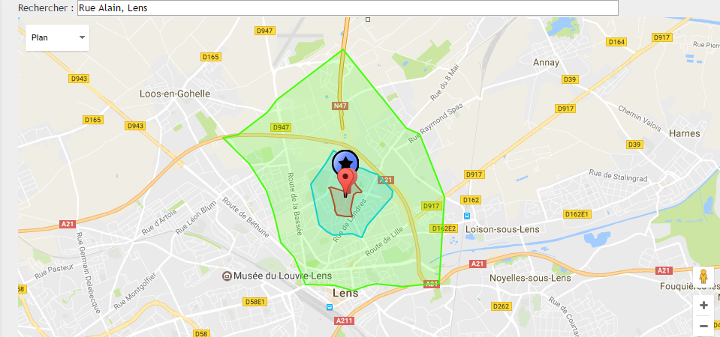
Zone1 : 5 minutes à pied Zone 2 : 10 minutes à pied Zone 3: 5 minutes en voiture
Tableaux de répartition des ménages :
Zone | Ménages | Taille moyenne des ménages | Ménages avec une voiture ou plus % | Revenu annuel moyen | Personne  seule % | Ménages sans enfant % | Ménages avec enfant % | Ménages mono  parentaux %
Z1 | 584 | 2.3 | 62.3 | 15 375 | 38.7 | 17.4 | 24.1 | 17
Z2 | 1503 | 2.3 | 61.2 | 15 114 | 39.2 | 16.7 | 23.5 | 17.6
Z3 | 5627 | 2.3 | 72 | 18 024 | 38.1 | 22.4 | 25.9 | 11.5
Total | 7713 | 2.3 | 69.2 | 17 257 | 38.3 | 20.9 | 25.3 | 13.1

Pour mieux comprendre nos clients, il est important de connaître ses ressources et ses besoins, grâce à ce tableau, nous pouvons voir que les revenus annuels sont relativement faibles chez les habitants de notre zone de chalandise. En effet, les revenus annuels moyens sont de 17 257€ par an par ménage, à savoir que les revenus annuels moyens des ménages français sont de 25 983€, soit une différence de 33.6%. Ces chiffres permettent de comprendre le panier moyen de notre magasin. Il est important pour cette population de retrouver des produits de grande consommation à bas prix tout au long de l’année. Il faut satisfaire leurs besoins par un appel au prix tout en proposant une offre adaptée à leurs besoins.

Chiffre d’affaire alimentaire par zone (2016) :
*Alimentaire = frais + PGC – DHP
Zone 1 | Zone 2 | Zone 3 | Total
406 000 | 2 092 000 | 1 929 00 | 4 427 000
10% | 47% | 43% | 100%
Le chiffre d’affaire total étant de 6 309 000€, nous pouvons en conclure que l’alimentaire est le moteur des ventes de l’entreprise, en effet il représente 70% du chiffre d’affaires.
La zone 1 ne représente que 10% du Chiffre d’affaire alimentaire, c’est dans les zones 2 et 3 que le magasin puise le plus de chiffres avec respectivement 47% et 43%.

La concurrence
Zone | Enseigne | Adresse | Ville | Surface (m²) | Distance via réseau routier (km) | CA estimé SDV (M€)
Zone 1 | - | - | - | - | - | 0
Zone 2 | - | - | - | - | - | 0
Zone 3 | LIDL | Place St Auguste | VENDIN LE VIEIL | 1 065 | 1.3 | 4.700
Zone 3 | Carrefour Market | 72 rue Emile Zola | LENS | 958 | 1.31 | 4.200
Zone 3 | Casino Shop | 22 rue René Lanoy | LENS | 440 | 1.62 | 0.900
Zone 3 | Coccinelle | 34 rue Bollaert | LENS | 210 | 1.62 | 0.000
Zone 3 | Carrefour Expess | 6 place Jean Jaures | LENS | 270 | 1.8 | 0.000
Le marché de l’alimentaire est un marché ultra-concurrentielle, SIMPLY MARKET a la chance d’être le seul commerce présent dans un secteur de 1.3 KM à la ronde. C’est dans la zone 3 que SIMPLY trouve ses concurrents. Carrefour Market est un supermarché, autrefois appelé Champion.
Il appartient au groupe CARREFOUR,
leader sur le marché. Vient ensuite LIDL, enseigne de hard-discount. Leader sur le marché des hard-discount devant Leader Price et Aldi, LIDL change de stratégie : les magasins s’agrandissent, proposent du pain frais, des fleurs et changent d’assortiment proposant une nouvelle gamme de produits régionaux et surtout de nombreuses marques (Nutella, BN, Ariel, Lays…)
Ensuite, nous avons Casio Shop, Coccinelle, Carrefour Express qui sont des supérettes où les produits sont souvent proposés à des prix relativement élevés.

Diagnostique SWOT Simply Lens Grande residence
FORCES
FAIBLESSES

Branche d’un groupe puissant (Groupe Auchan)
Clientèle fidèle
CA en croissance
Equipe soudée
Bonne ambiance générale entre collaborateurs
Présence d’une zone promo
Clientèle de proximité importante
Excellente visibilité du magasin sur deux axes principaux et rond-point
Développement d’un rayon halal
Quartier populaire
Fort taux de chômage
Revenu par foyer faible
Site sans capacité d’agrandissement
Démographie en baisse
Concept de Rapprochement (Auchan/Simply)

OPPORTUNITES
MENACES

Rapprochement en terme de logistique avec le groupe Auchan (réduction des frais)
Rentrée de septembre forte en opérations
Développement d’un rayon halal
Passage important pour rejoindre la rocade.
Capter la clientèle du marché pour le complément de course
Proximité du centre commercial CORA Lens 2
Insécurité présente.
Besoin important de vigiles
Présence d’une boucherie halal reconnue pour son tarifaire
Marché hebdomadaire ( 2éme plus gros de la région NPC )

II) Analyse des missions confiées et des résultats obtenus

A - Détermination des missions
Lors de mes premières rencontres avec mon tuteur-entreprise, Monsieur Joël BROWAEYS, quelques jours avant d’intégrer SIMPLY MARKET, nous avons fixé les grandes lignes de ma période de professionnalisation avec plusieurs missions. Pour moi, ce premier contact était important ; il m’a permis de comprendre ce que le directeur attendait de moi et j’ai pu lui exposer mes motivations quand à cette nouvelle expérience.
Nous avons ensuite fait le tour du magasin et de la réserve pour que je puisse me repérer lors de mon arrivée. Il m’a présenté à l’équipe et, plus particulièrement, Madame Pauline Cortes, Responsable PGC, c’est elle qui est chargée de me former aux différentes tâches de manager. Elle a su me mettre à l’aise et m’expliquer ce qu’elle attendait de moi, avec beaucoup de précisions.
Le manager est important dans une entreprise telle que SIMPLY MARKET. Le chef de rayon est responsable de la gestion, de la vente et de la négociation des prix liés aux achats, mais aussi de la gestion des stocks et du management de son équipe.
Les missions du chef de rayon se concentrent principalement sur l'achat, la vente et la mise en valeur des produits commerciaux dont il a la charge.
- Gérer les achats
Sur base des catalogues des chefs de secteur, le chef de rayon sélectionne les gammes ou les collections de produits. Il négocie les prix et définit la quantité à acheter pour optimiser le stock et rentabiliser son espace de vente. Avec son équipe, il met en place des stratégies de vente ciblées en tenant compte des tendances du marché et des préférences des consommateurs, mais aussi de la saisonnalité et des opérations promotionnelles.
Gérer les stocks actions ponctuelles émanant des marques. Il veille également à rendre son rayon agréable et attractif en assurant l'ordre et la propreté. Il assure aussi la mise en valeur des produits pour attirer la clientèle.
- Gérer le linéaire
En veillant à assurer une bonne disposition du linéaire au sein de son espace de vente, le chef de rayon et son équipe ont pour mission de maximiser les ventes et d'assurer ainsi la rentabilité du rayon. Pour ce faire, ils utilisent des techniques commerciales spécifiques au merchandising telles que l'exposition de produits ciblés en tête de gondole, la fixation des prix, l'étiquetage ainsi que la gestion
Le chef de rayon est également un gestionnaire. Il effectue notamment l'inventaire des ventes et assure la rotation des stocks pour offrir à sa clientèle un rayon toujours bien achalandé. Il s'assure que son chiffre d'affaires est en adéquation avec les objectifs visés par l'entreprise, compare ces chiffres avec ceux de la concurrence et met régulièrement en place de nouvelles stratégies marketing pour séduire le consommateur.
- Manager son équipe
Au sein d'une petite équipe, le chef de rayon exerce ses compétences d'animateur et participe activement à la gestion du rayon. Dans la grande distribution, le chef de rayon travaille couramment au sein d'une équipe de 5 à 20 personnes. Afin d'assurer un roulement optimal, il gère le planning des employés pour répartir le travail de manière homogène. Dans cette configuration, le chef de rayon prend généralement le recrutement, la formation et l'évaluation de son personnel en charge.
- Gérer les relations hiérarchiques et fonctionnelles
Le chef de rayon dépend et du directeur de magasin. Ses missions l'amènent également à côtoyer le département marketing pour le merchandising ainsi que les services contrôlent de gestion et direction des achats. D'autre part, le chef de rayon est amené à collaborer avec le service de gestion des stocks ainsi que les départements comptables et administratifs.

B - Réalisations des missions

Avant de rentrer dans le vif du sujet, il faut savoir que je suis arrivé dans l’entreprise et dans la licence à une période où les cours avaient déjà commencé. En effet, j’ai intégré Simply Market le 28 novembre 2016. J’ai donc dû rattraper mon retard que ce soit à l’école ou au travail. Il a donc fallu que j’apprenne deux fois plus de chose en deux fois moins de temps pour pouvoir être efficace en entreprise et à l’école.
Pour commencer, lors de mon arrivée, j’ai effectué ce que nous avons appelé une période d’immersion. Elle consistait à intégrer un groupement de rayons chaque semaine. J’ai donc, tous les matins, mis en rayon des produits d’épicerie, de DHP (Droguerie Hygiène Parfumerie) et liquides. Cette phase m’a permis de me familiariser avec le plus grand nombre de produits et de mieux connaitre la disposition du magasin. Ceci concernait essentiellement la matinée, l’après-midi étant plutôt réservé à la découverte des outils, notamment informatiques. Ceux-ci sont assez nombreux, nous allons donc expliquer leurs nécessités pour le bon fonctionnement de l’entreprise.
Il y a tout d’abord, surement celui qui est le plus utile au quotidien. Il s’agit de GOLD. Il sert à gérer le suivi des commandes effectuées par RAO. Le Réapprovisionnement Assisté par Ordinateur permet d’effectuer des commandes automatiques en fonction des ventes réalisées. Cependant, il est important de maintenir le contrôle sur ces opérations, nous verrons plus tard, pourquoi et comment.
Ce logiciel nous sert également à contrôler des prix, saisir les engagements magasin pour les opérations promotionnelles.

Nous avons ensuite le logiciel PILOTE. Il nous permet de créer et modifier des prix d’article, d’encoder les ruptures, analyser les inventaires, consulter et imprimer le Chiffre d’Affaires journalier, hebdomadaire, mensuel et annuel.
Passons maintenant au logiciel MAPPING, il est très riche en fonctionnalités. On peut en effet, imprimer des labels (étiquettes de différents formats), les valorisations et comparaisons des engagements promotionnels, l’EXP 102, les démarques …
GESTIL est un outil de gestion humaine. C’est grâce à celui-ci que nous créons les emplois du temps, que nous voyons les heures supplémentaires …

Enfin, nous avions également un accès à l’intranet, nous permettant de comparer les CA, les taux de rupture des différents magasins, mais aussi de consulter les plans d’implantation des produits (plan de masse), la politique d’entreprise en terme de gestion, de commerce et de ressources humaines.
Les opérations précisées ci-dessus sont celles dont j’utilisais le plus souvent. Nous les détaillerons au fur et à mesure du rapport.
L’ensemble de ces matinées m’a permis de mieux connaitre les collaborateurs. Pour moi, apprendre à manager une équipe, c’est avant tout apprendre à la connaitre. C’est ainsi que j’ai beaucoup observer leur comportement.
Après cette phase de quelques semaines, j’ai donc pu entrer pleinement dans la réalisation de mes missions.

GERER LES ACHATS

Commander les promotions
Plusieurs étapes sont à respecter : imprimer régulièrement les feuilles de commandes, via Mapping. Sur ces feuilles figurent le numéro de l’OS (Opération Spéciales), la période de vente, la date limite d’engagement, le nom du produit, son prix unitaire, son PCB (nombre de Produits Contenus par Boite) et surtout le taux de marge et la nature de la promotion (un acheté un gratuit, un acheté le deuxième à -50% etc …). Ces deux derniers éléments jouent beaucoup dans le choix de la quantité à commander.
Les quantités commandées sont décidées avec le collaborateur qui est en charge du rayon. C’est aussi un des points importants à assimiler rapidement : les collaborateurs connaissent très bien leur métier et leur avis doit donc être pris en compte.
On rentre ensuite les quantités correspondantes dans Gold. La commande est donc envoyée.
Ensuite, il faut attendre de recevoir le Benchmark celui-ci répertorie tous les Simply Market de chaque zone de France, on y trouve leurs quantités commandées, et l’ensemble des produits qu’ils ont choisis pour les promotions.
Le Benchmark nous permet de nous jauger par rapport à nos engagements et de comparer avec d’autres magasins de même taille et du même assortiment que le nôtre.
Après la réception du Benchmark, il est encore temps de modifier les quantités engagées si on le souhaite et nous avons un délai de renvois des nouvelles quantités engagées. Passé ce délai, l’engagement est ferme et définitif, les quantités ne peuvent plus être modifiées que ce soit avant que les promotions commencent ou après. Les produits ne sont plus commandables, c’est pour cela qu’il faut être vigilent et éviter les ruptures ou le surstock. Le but étant de couvrir l’ensemble de la période de promotion sans être en rupture d’un produit et qu’à la fin de celle-ci il reste un minimum de quantité à réimplanter en rayon.
Une des principales difficultés à gérer est la place en réserve. En effet, il faut être rigoureux afin d’éviter d’avoir une réserve remplie, rendant certains produits inaccessibles.
Gestion de relation directe
La majeure partie de la marchandise est gérée et envoyée par la centrale d’achat cependant il y a une partie que nous gérons nous-mêmes, il s’agit de la partie habillement, jouet et bazar du magasin.
Dans ce cas, nous traitons directement avec les commerciaux des différents fournisseurs. Le but est de choisir le produit qu’on va vendre dans notre magasin, de négocier les prix et les quantités. Les fournisseurs nous livrent à l’ avance et le paiement se fait souvent 60 jours après réception de la marchandise.
Il faut alors vérifier si la facture correspond bien à la marchandise reçue‘(cf.annexe), si tous les prix de vente sont exacts et transcrire toutes ces informations sur l’ordinateur et envoyer ensuite au service comptable.
En plus des informations externes au magasin, il faut transmettre les informations internes chaque matin :
- Chiffre d’affaire (cf.annexe5)
- Evolution à N-1
- Objectif et mission de la journée
En moyenne par mois, deux réunions sont organisées au magasin, le but étant de faire le point sur le travail en magasin et ainsi améliorer les points qui en ont besoin.
Les différents comptes
Je dois être en mesure de comprendre un compte d’exploitation ainsi qu’un compte Marge Marchandises. Ces deux documents permettent d’accès nos actions et d’en voir les résultats le mois suivant. Etant arrivé tardivement dans l’entreprise, je ne suis qu’au début de l’apprentissage de cette mission qui vient de m’être confiée. J’entends bien en apprendre plus et être plus à l’aise dans cette mission qui est primordiale à mes yeux pour effectuer des stratégies en magasin pour augmenter la marge par exemple.

GERER LE LINEAIRE
1 – la zone Promo
Le Simply Market de Lens Grande Résidence a la chance de disposer d’une zone promo. Il s’agit d’une partie de la zone de vente qui est réservée aux promotions en cours ou aux ventes saisonnières (rentrée scolaire, foire au vins …). Cette zone est divisée en deux. D’un côté, le « mur » et de l’autre, la « zone au sol » (cf.annexe3). Cet ensemble a réussi à s’imposer comme un lieu incontournable du magasin.
Commençons par la gestion du « mur promo ». Il faut créer une impression visuelle convaincante. Le balisage doit être clair, lisible et compréhensible. En moyenne, les promotions changent toutes les deux semaines, cependant, le mur doit être entretenu régulièrement dans la semaine. En fonction des ventes de chaque produit, il faut les replacer, réduire en agrandir leur facing.
A noter que quelques règles sont également à respecter, notamment celle-ci : des produits DHP ne peuvent pas être adjacents à de l’épicerie.
Comme je l’ai précisé auparavant, le mur peut aussi accueillir des produits saisonniers. C’est ainsi que j’ai mis tout récemment en place l’ensemble des produits de la rentrée scolaire.
Passons maintenant à la zone au sol. Elle accueille principalement des palettes, le plus souvent des boissons, bien qu’il arrive d’y voir de la pâte à tartiner ou encore des accessoires pour le barbecue (encore une fois, selon la saison).
Bien gérer la zone promotionnelle, c’est la rendre présentable et attractive, c’est veiller à ce que tous les produits y soient bien présents, au bon prix, la réduction du prix doit être visible et lisible.
L’emplacement des produits se fait à l’avance, après la saisie des engagements. On dessine le plan d’occupation des sols qui nous permet de placer les produits choisis à une place particulière, on a remarqué par exemple que les produits à forte quantité se vendaient plus facilement en tête de gondole que dans la zone promotion.
Gestion de la tête de gondole
Cette gestion est proche de celle de la zone promo, mais tout de même différente. Les priorités sont différentes. On peut décider d’y implanter un produit qui ne se vend pas très bien afin de booster ses ventes. Cette option est rarement choisie. On préfère y implanter des produits à forte marge (souvent des MDD) ou bien des « restes » de promotions. On constate d’ailleurs que les nouveaux produits font leur première apparition en zone promo, puis en TG avant de s’installer définitivement en rayon. C’est ainsi que j’ai vite fait le parallèle avec le cycle de vie d’un produit.
Cycle de vie d’un produit :
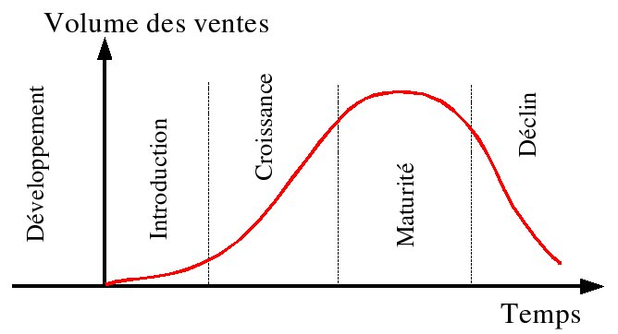

Arrivée du produit Zone Promo TG Rayon

A noter que les courbes de ventes varient lorsque le produit arrive en rayon. Les ventes peuvent se maintenir si le produit a été apprécié, ou décliner si ce n’est pas le cas. Ce cycle peut également se répéter si le produit revient lors d’opérations promotionnelles, c’est pourquoi je ne parle ici que de parallèle.
Diminuer le taux de rupture
Le problème des magasins c’est les ruptures de stock, en effet un produit qui n’est plus présent en rayon, c’est un produit que ne se vendra pas. De plus, ce problème nuit à la règle des 3P qui signifie que les rayons doivent être Pleins, Propres et affichés au bon Prix.
J’ai donc pour mission et objectifs de faire diminuer le taux de rupture en magasin, c’est un travail qui comporte plusieurs parties :
- Contrôler les ruptures :
C’est-à-dire passer en rayon et contrôler les ruptures à l’aide d’un boîtier qui permet de répertorier les ruptures par nom, famille, rayon…(cf.annexe4)
- Analyser les ruptures :
Pourquoi le produit est-il manquant en rayon ? Y-a-t-il eu une personne qui en a acheté plusieurs créant ainsi cette rupture ? Le produit est-il dans un coin de la réserve ? A-t-il été supprimé de l’assortiment ? La centrale d’achat est-elle en rupture ?
- Résoudre le problème :
Apres avoir analysé les ruptures (obtenu grâce au logiciel Pilote) et dès lors qu’un produit se retrouve en rupture plusieurs jours (après livraison ) d’affilé, je vais alerter le collaborateur. Ensemble, nous cherchons l’origine du problème celui-ci peut être de plusieurs origines :
- Le collaborateur n’a pas remarqué et a laissé le produit en réserve sans y prêter attention
- La commande n’a pas été validée ou est faible par rapport à la demande de ce produit ; dans ce cas, il faut conseiller de commander plus de colis.
- Il s’agit d’une rupture de la centrale et dans ce cas, il faut vérifier les factures et contacter la centrale d’achat pour se faire réapprovisionner au plus vite.
L’informatisation des commandes nécessite une vigilance accrue, en effet, les commandes se font en fonction des stocks de présentations. Cela signifie que si un produit est théoriquement présenté sur deux niveaux et qu’il ne reste qu’un produit en rayon la commande se lance alors automatiquement pour un colis de ce produit. Il faut donc être à l’affût des meilleures ventes et des tendances pour tenir le rayon plein jusqu’à la prochaine livraison.
La gestion des ruptures est une mission compliquée et qui s’étend sur le long terme, j’ai comme projet de diminuer le taux de rupture sur l’année.
Correction des stocks
La correction des stocks se fait tous les jours, en début de matinée, Madame Cortes et nous imprimons, depuis le PC, le compte rendu des stocks négatifs du magasin et nous les distribuons aux collaborateurs afin qu’ils vérifient les stocks et les corrigent sur les documents que nous leur avons distribués.(voir annexe)
Les stocks sont négatifs quand on vend des produits qui ne sont pas rentrés dans notre stock informatique, chaque produit présent en magasin doit apparaitre dans l’ordinateur afin de mieux comprendre les flux de marchandises entrant et sortant du magasin.
Effectuer des réimplantations
La réimplantation d’un rayon ou linéaire est l’activité qui consiste à réaménager l’organisation d’un rayon en modifiant les mètres linéaires affectés à chaque référence, produit ou famille de produit. Dans ce cas, on peut également parler de réallocation de linéaire. Dans certains cas, la réimplantation d’un rayon porte d’avantage sur les modes de présentation des produits (mobilier, disposition, éclairage, etc…) que sur l’allocation linéaire. Les réimplantations d’un rayon peuvent être saisonnières comme par exemple pour les périodes de fêtes ou plus ponctuelles pour prendre en compte des modifications dans les modes de consommation, l’arrivée de nouveaux produits ou fournisseurs ou un changement dans la politique de merchandising. La réimplantation du rayon va souvent s’appuyer sur un planogramme et est généralement réalisée lors de la fermeture pour ne pas perturber le fonctionnement du magasin.
La réimplantation rayon ne doit pas être confondue avec la simple mise en rayon.
Chez Simply Market, les plans de réimplantation tombent tout au long de l’année. Pour chaque rayon il y a des réimplantations à programmer. Ils sont envoyés par le siège sur l’Intranet et il y a des dates à respecter pour les effectuer.
Ma mission est de veiller à ce qu’elles soient effectuées, et bien sûr, pour cela je mets la main à la pâte. C’est un travail qui demande de l’organisation et de la rapidité, il faut commencer le matin à 6h et avoir terminer avant l’ouverture du magasin.
J’ai effectué pour ma part toutes les réimplantations du rayon Droguerie Hygiène et Parfumerie.

L’inventaire
L’inventaire est un outil obligatoire pour les entreprises à but lucratif, il doit être fait de façon régulière afin d’établir un bilan fiable de l’entreprise. L’inventaire permet, principalement, de :
- Fixer la valeur du stock présent au sein de l’entreprise.
- Vérifier si aucune marchandise ne manque, en d'autres termes de constater s’il y a eu perte ou vol.
- Vérifier une éventuelle erreur de gestion.
Je suis chargé d’effectuer et d’encadrer les inventaires avec mon équipe, il me faut pour cela approprier une zone de contrôle à chaque employé et à moi-même et de contrôler et analyser les résultats. Le but étant d’être le plus efficace possible et de ne rien oublier pour que les résultats soient les plus vrais possibles.

MANAGER SON EQUIPE

Tout d’abord, j’aimerais parler de la relation que j’ai bâtie avec mon équipe. Je voulais créer une ambiance positive,
Grâce à mes premières semaines en rayon, j’avais plus ou moins cerné les caractères de chacun, mais aussi leurs travers au niveau du travail. Très honnêtement, ils étaient peu nombreux. En effet, j’ai la chance d’avoir une équipe compétente qui maitrise parfaitement son métier. Ils m’ont d’ailleurs appris beaucoup de choses sur le magasin, sur la clientèle, leurs habitudes etc…
Malgré mes connaissances acquises grâce à ma formation scolaire, le monde de la grande distribution possède ses propres « règles » qui peuvent différer. C’est d’autant plus vrai lorsqu’on évolue dans un supermarché, basé essentiellement sur le commerce de proximité.
Concernant les quelques travers, j’en parle directement avec le collaborateur, mais le plus souvent en douceur. Le problème le plus récurent est celui des reliquats. Il s’agit des marchandises qui ne passent plus en rayon, et qu’on stock sur des palettes en réserve. Le problème des reliquats est directement lié à celui des ruptures vues précédemment. Les collaborateurs n’ont pas toujours le réflexe de les vérifier et les remettre en rayon.
Ensuite, pour la gestion des têtes de gondole et parfois de la zone promo, je privilégie un management participatif. Chacun a son mot à dire et la possibilité de voir ses produits placés dans la zone. Ce type de management présente des avantages mais aussi des inconvénients :

Relation de confiance
Eviter certains conflits
Travailler dans une atmosphère plus sereine
Brain Storming efficace
Investissement supérieur de l’équipe
Autorité du manager diminuée
Parfois trop de « laisser-aller »
Avantages
Inconvénients
Ce tableau regroupe mes principaux ressentiments sur ces deux premiers. Je vais m’expliquer sur quelques points. Pour le brain storming, le rassemblement des idées de chacun nous permettait d’avancer sensiblement vers la bonne solution (disposition du mur promo, des TG …).

Les emplois du temps :
Dernier point important de la gestion humaine, je veux bien sur parler des emplois du temps. On essaye avec Madame Cotes de le faire le plus équitable possible, à savoir de laisser un week-end minimum de libre par mois à chaque collaborateur.
Un weekend libre correspond à un samedi et un dimanche non travaillés.
Planifier les emplois du temps est une tâche difficile, il faut prendre en compte plusieurs facteurs :
- Des demandes et des réclamations de l’équipe.
- Organiser les horaires selon la charge de travail.
- Etre équitable.
- Organiser les horaires selon les livraisons.
Une journée de travail commence à 6h et peut finir à 20h. Un employé travaille en moyenne 7 heures par jour.

- GERER LES RELATIONS HIERACHIQUES ET FONCTIONNELLES

Le but du manager est aussi de transmettre les informations et les objectifs de la direction à l’équipe.
Les informations peuvent provenir du siège social, de la centrale d’achat ou des fournisseurs directs du magasin. Les informations sont diverses et variées :
- Anomalie des produits à retirer de la vente (cf.annexe6)
- Liste des ruptures entrepôt (v.annexe)
- Liste des nouveaux produits disponibles
- Renvois des invendus au fournisseur
Ouvrir et fermer le magasin
L’apprentissage dans cette mission est moindre mais il démontre une marque de confiance importante. En effet, tous les codes de sécurité du magasin m’ont été confiés ainsi que les clefs de l’ensemble des portes.
Il est important dans cette mission de veuillez a la sécurité du magasin, du coffre et de l’équipe.

CONCLUSION

J’évolue dans le supermarché SIMPLY MARKET de Lens Grande Résidence depuis presque trois mois. Je pense être bien intégré malgré le retard que j’ai pris sur ma formation. L'ensemble des actions que j’ai menées jusqu’à présent m’ont permis d’acquérir de nouvelles compétences mais aussi de découvrir le fonctionnement d’un supermarché dans sa globalité. J’ai abordé trois grands domaines que sont la gestion, l’humain et le commerce. C’est la grande force de cette formation ; à savoir de mettre en œuvre des compétences multiples et de développer sa faculté d’adaptation.
J’ai conscience qu’il me reste encore beaucoup de choses à apprendre mais je reste persuadé que je mettrais tout en œuvre pour réussir mon parcours.
Je m’épanouis professionnellement dans ce milieu et je suis curieux de découvrir d’autres aspects de ce métier.

TABLE DES ANNEXES

Annexe A – Photos du supermarché SIMPLY MARKET Lens Grande Résidence
Annexe B –

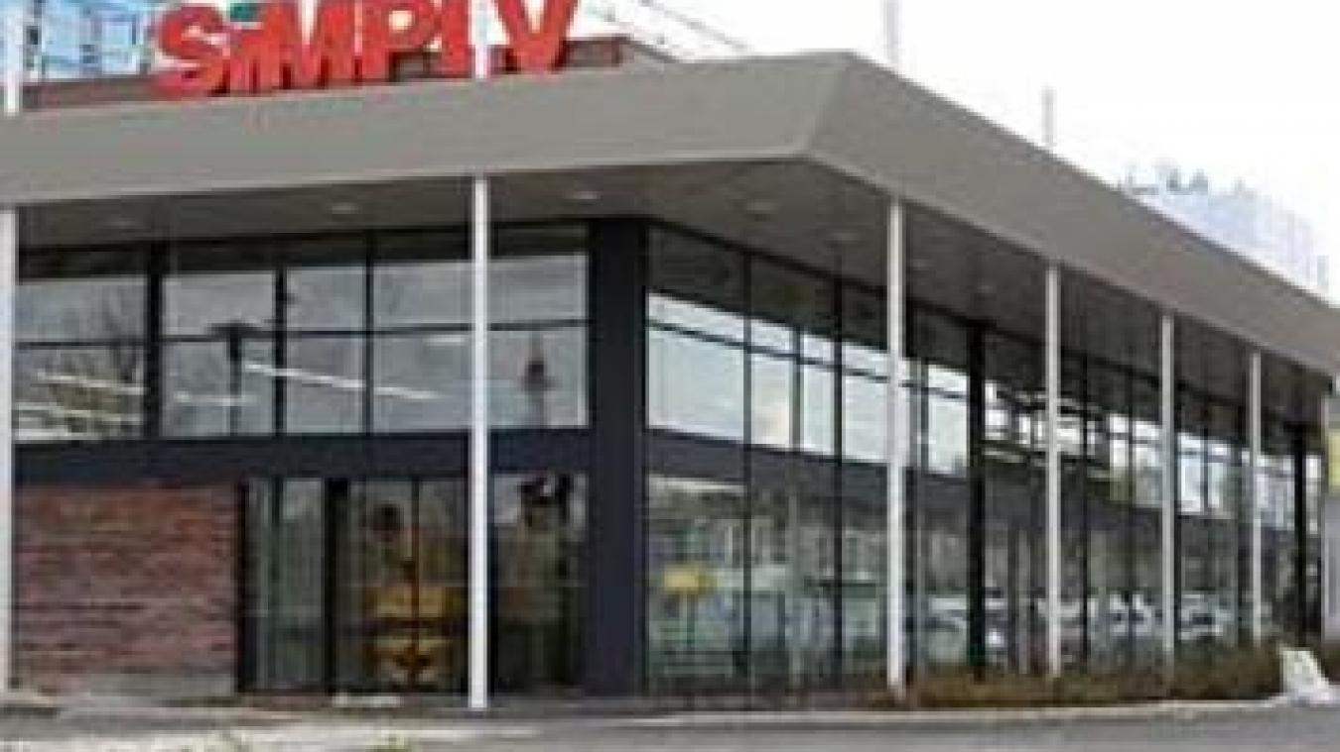

Horaires d'ouverture et de fermeture

Lundi | 08h30 à 20h00
Mardi | 08h30 à 20h00
Mercredi | 08h30 à 20h00
Jeudi | 08h30 à 20h00
Vendredi | 08h30 à 20h00
Samedi | 08h30 à 20h00
Dimanche | 09h00 à 12h30

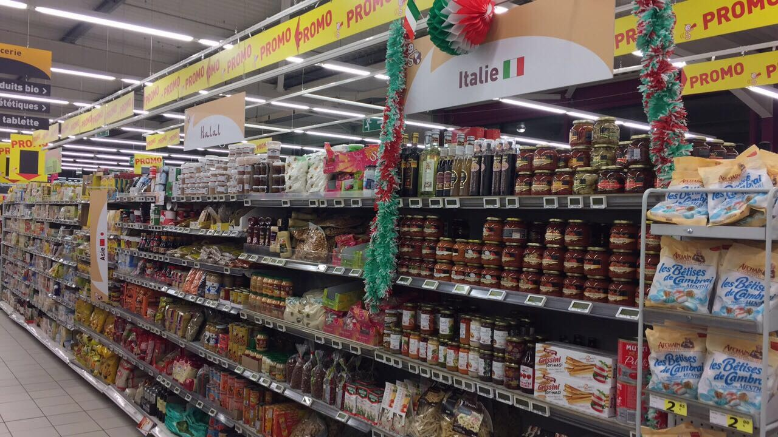
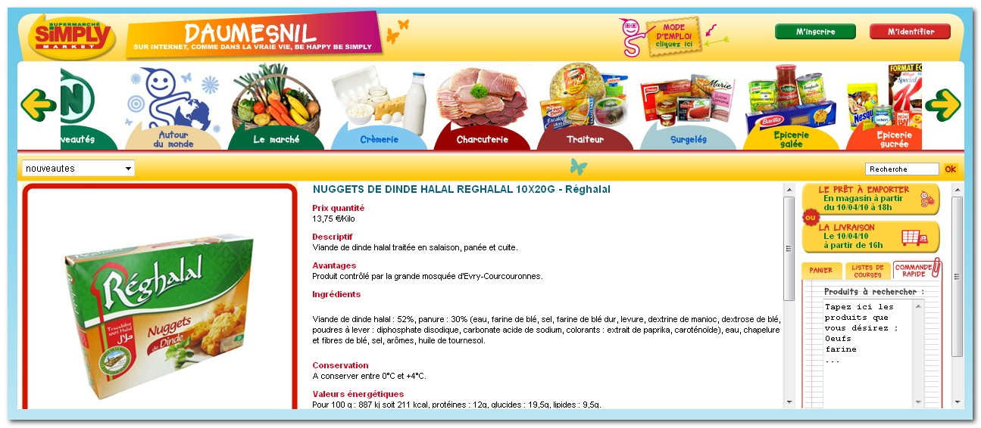
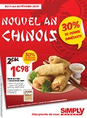
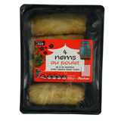
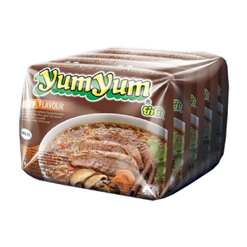

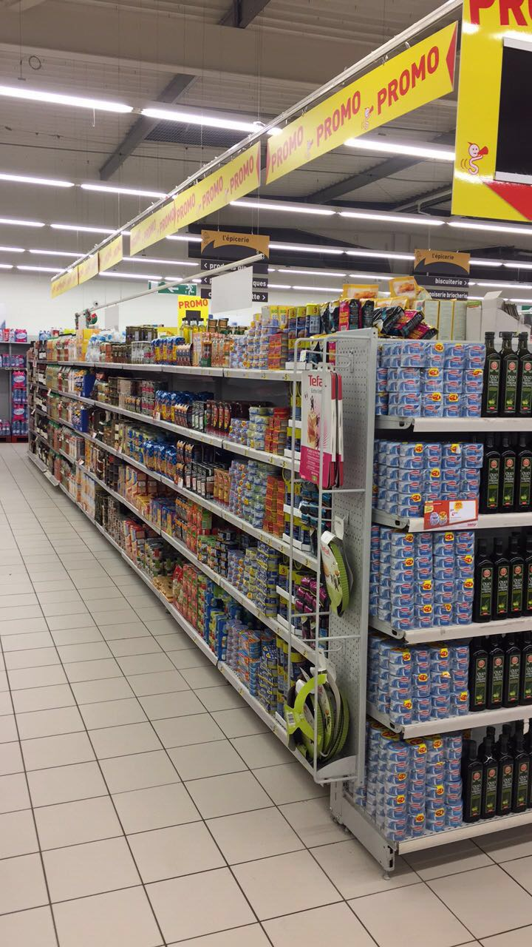
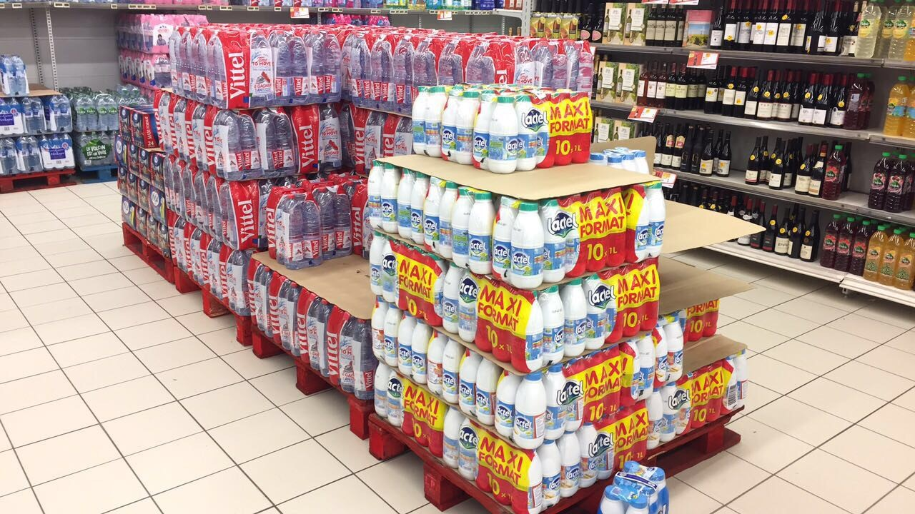

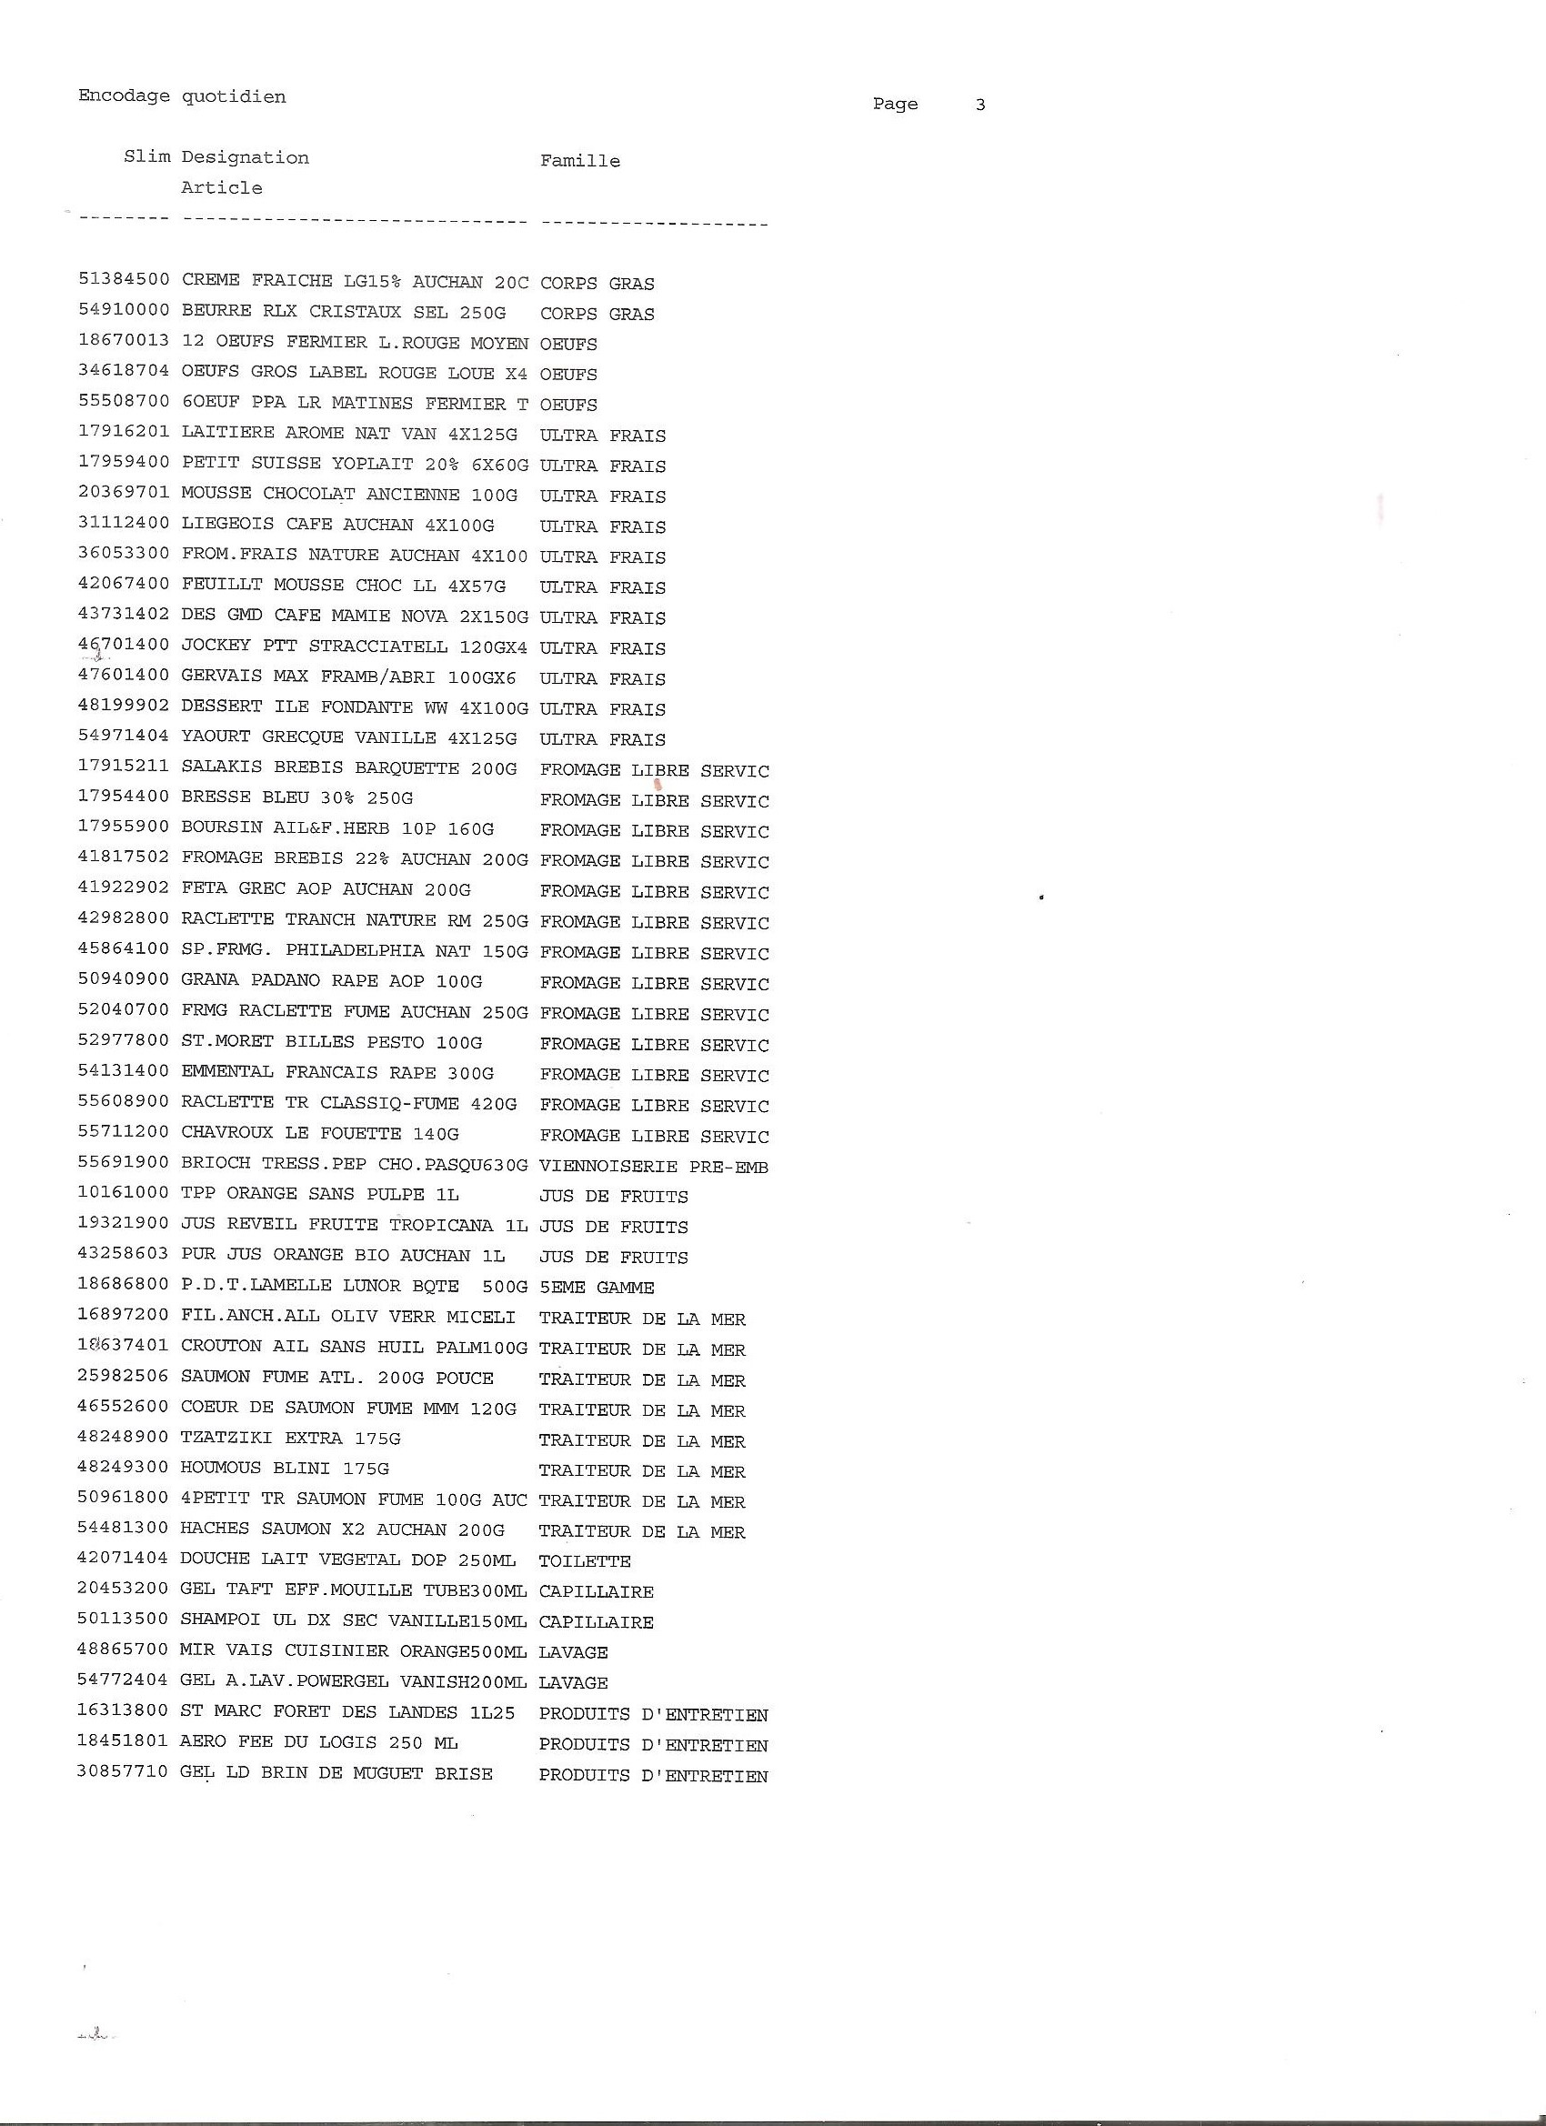

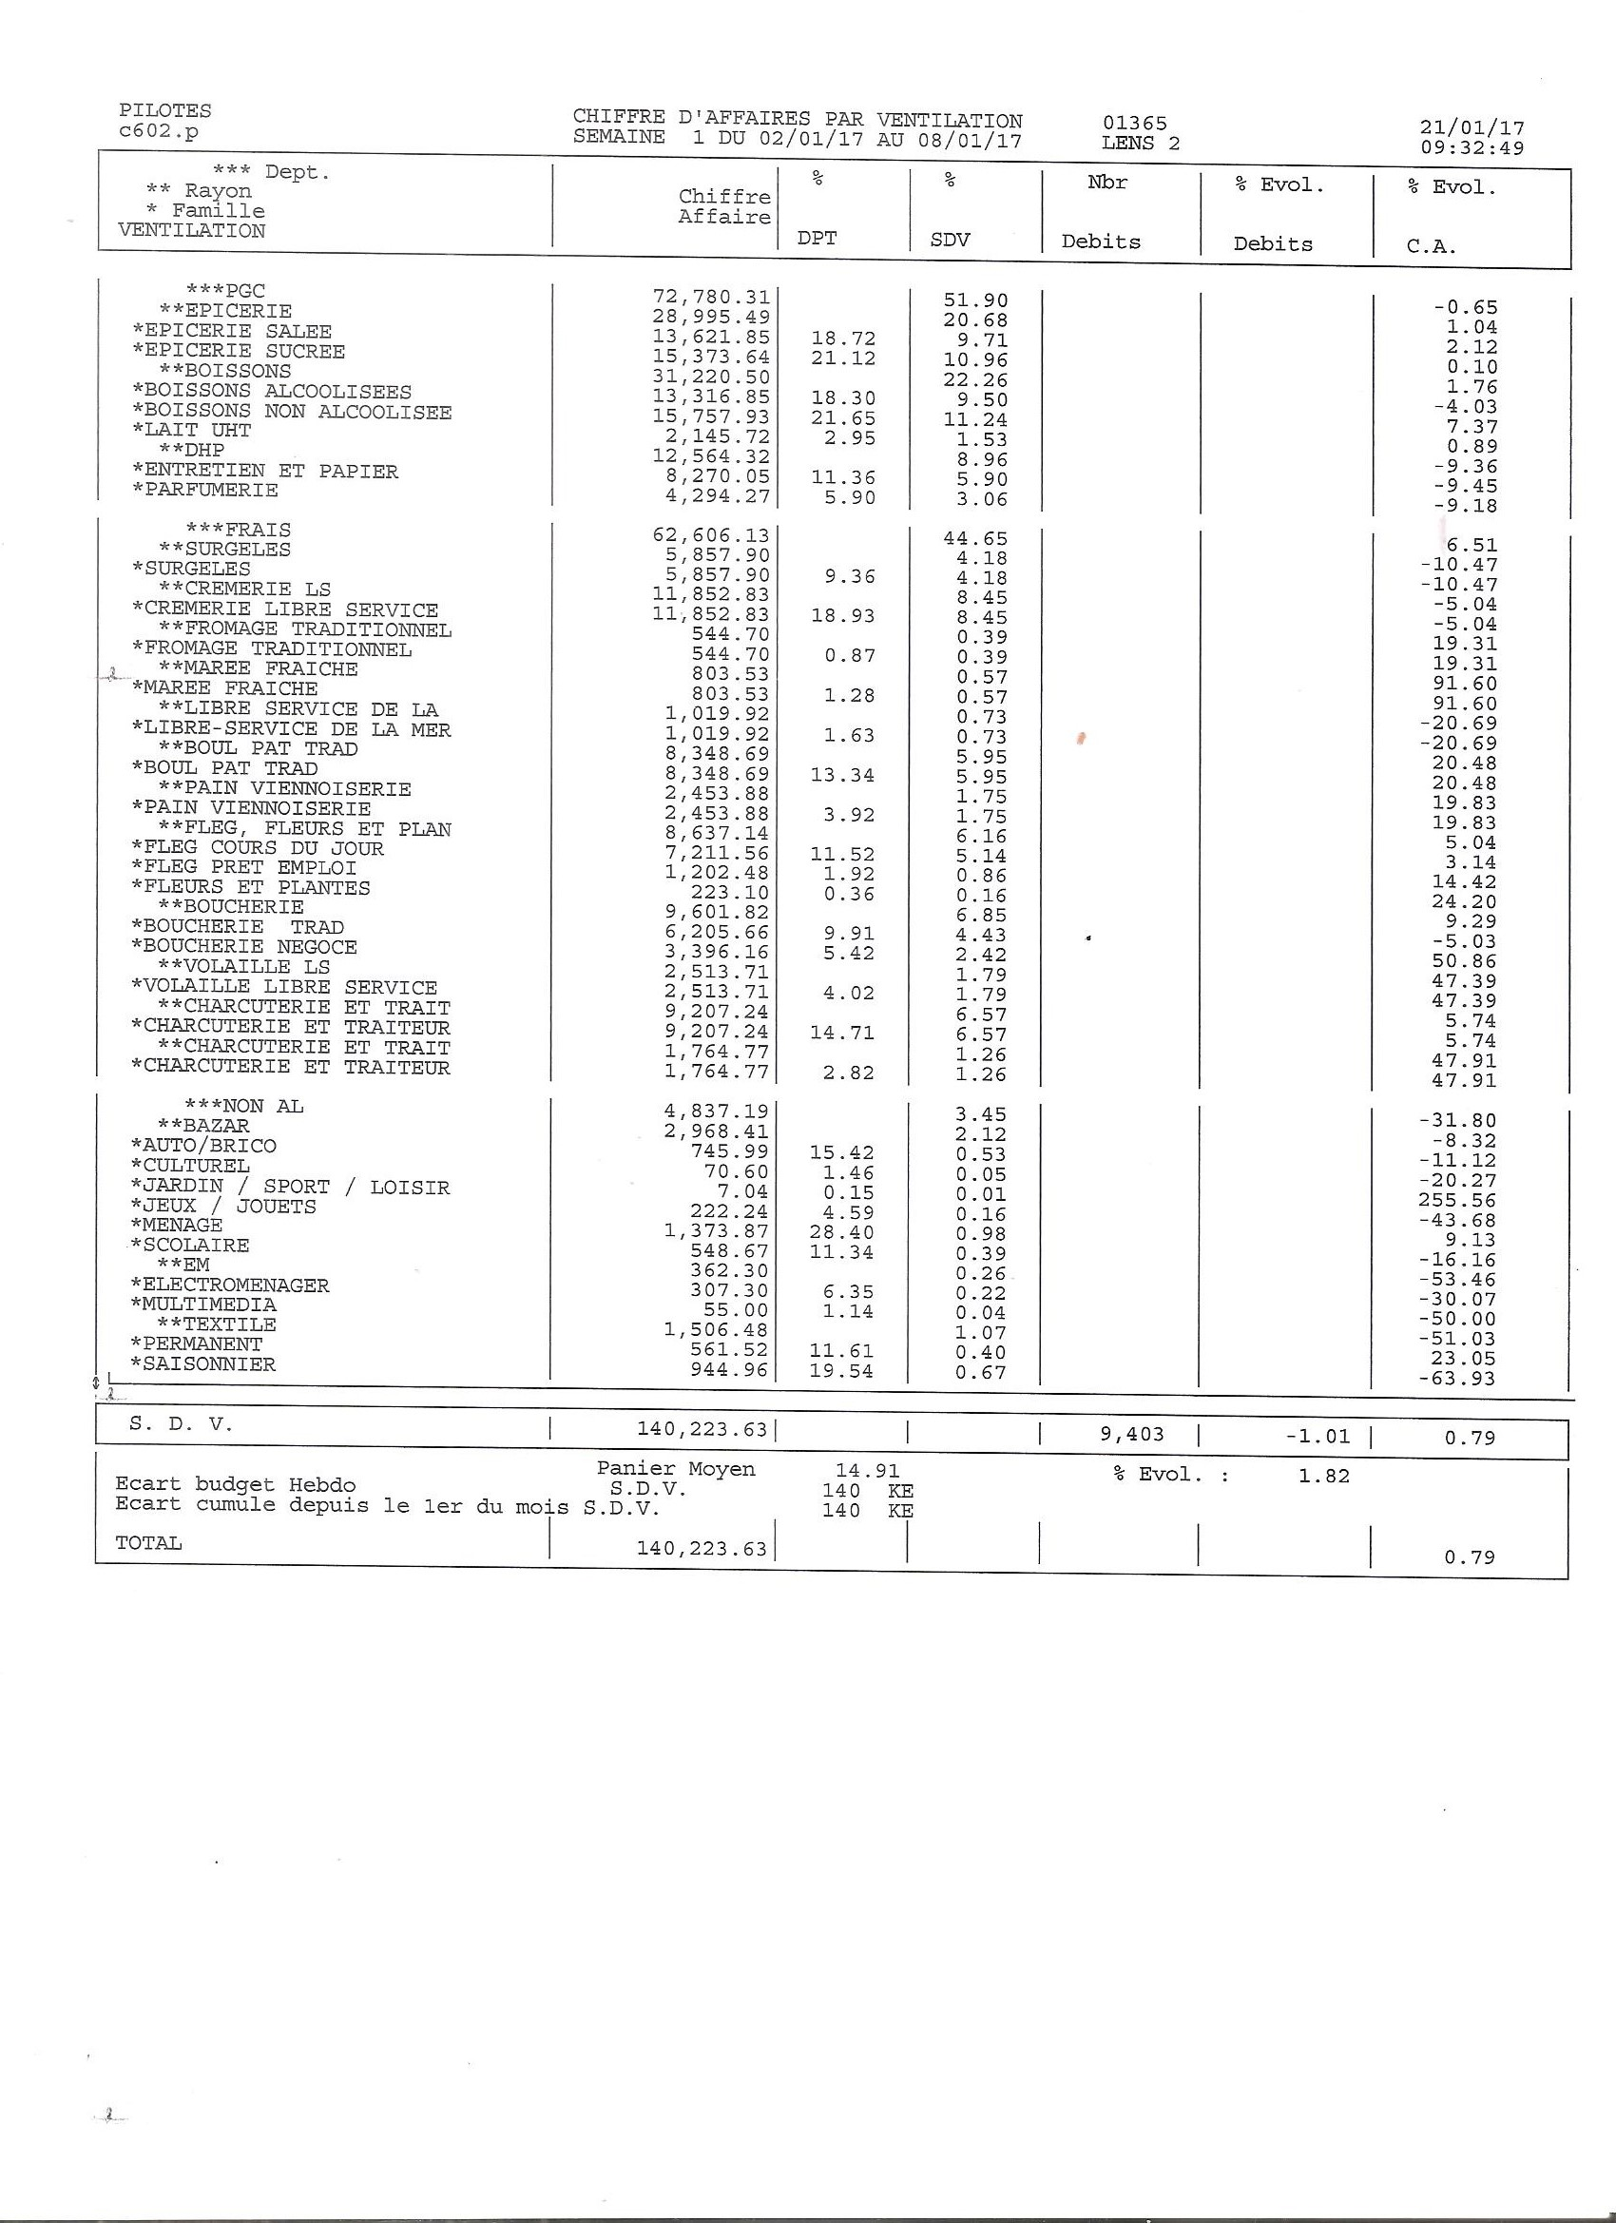

Avis d’extension de rappel

de sécurité
HP annonce le rappel de batteries d’ordinateur portable supplémentaires
Le 24 janvier 2017, HP a annoncé l’extension de son programme de rappel de sécurité et de remplacement des batteries d’ordinateurs portables pour certaines batteries d’ordinateurs portables, annoncé en juin 2016. Ce programme a été étendu afin d’inclure des batteries supplémentaires, expédiées avec les mêmes ordinateurs. Les batteries affectées étaient expédiées avec des ordinateurs portables HP, Compaq, HP ProBook, HP ENVY, Compaq Presario, et HP Pavilion vendus dans le monde de mars 2013 à octobre 2016, et/ou étaient vendues en tant qu’accessoires ou pièces détachées, ou fournies en tant que remplacement via l’Assistance. Les batteries affectées sont susceptibles de surchauffer, et exposent les clients à un risque d’incendie et de brûlures.

HP recommande vivement aux clients de revérifier tous les produits potentiellement
affectés


Batteries potentiellement affectées et numéros de codes-barres
6BZLU^^^^^^^^^  6CGFK^^^^^^^^^  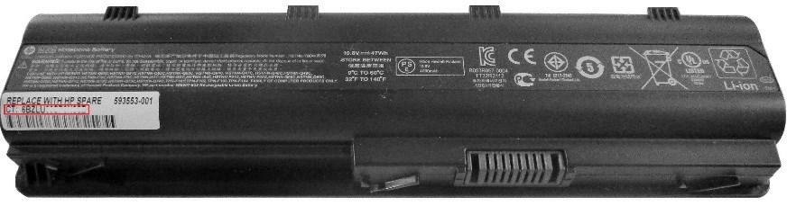 | 6CGFQ^^^^^^^^^  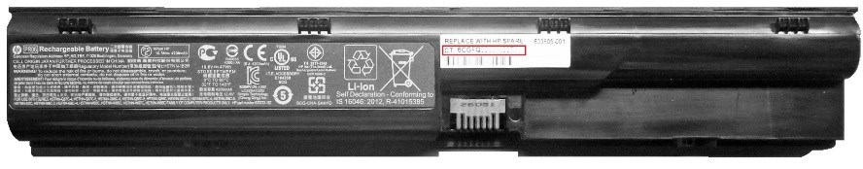 | 6DEMA^^^^^^^^^  6DEMH^^^^^^^^^  6EBVA^^^^^^^^^  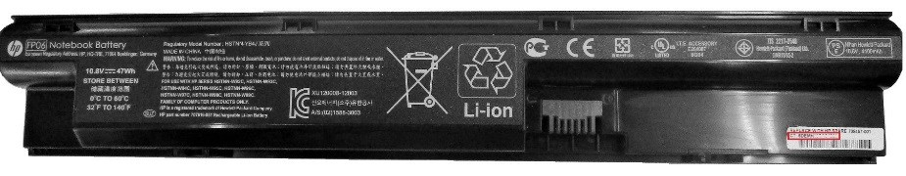
6CZMB^^^^^^^^^  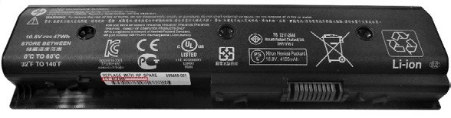 | 6DGAL^^^^^^^^^  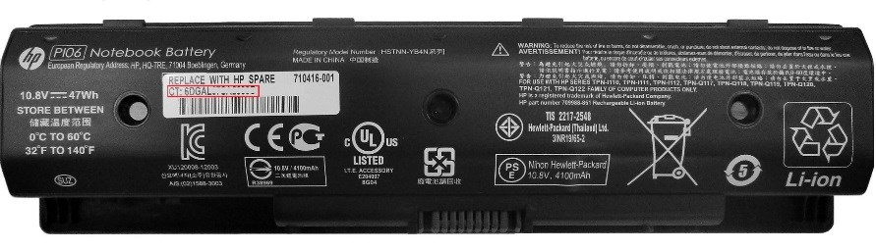
Lesigne ^ peut être un chiffre, un caractère ou une lettre.

Il est essentiel de revérifier votre batterie, même si vous l’avez déjà fait précédemment.
Si vous avez déjà reçu une batterie de remplacement, vous n’êtes pas affecté par cette extension.

Voici la marche à suivre
Rendez-vous sur le Site Web de rappel de batterie HP à l’adresse : http://www.HP.com/go/batteryprogram2016 pour revérifier votre batterie.
ANNEXE 7

population : Lens 2 - Produits de grande consommation


Saisie planning
Semaine du 16/01/2017 au 22/01/2017

Janvier 2017 | Lundi Mardi Mercredi  16 17 18 |  |  |  |  |  | Jeudi Vendredi Samedi Dimanche  19 20 21 22 |  |  |  |  |  |  |  | Total
CORTES PAULINE | 06:00 à 12:00  15:00 à 20:00 |  | 08:00 à 12:00 |  | 06:00 à 12:00 |  | 06:00 à 12:45 |  | 06:00 à 12:00  15:00 à 18:00 |  |  |  |  |  | TH : 36:45  Ct : 36:45
CORTES PAULINE |  |  |  |  |  |  |  | RH |  |  | RH RH |  | RH |  | TH : 36:45  Ct : 36:45
GARNIER BRUNO | 06:00 à 12:00  15:00 à 18:00 |  | 06:15 à 11:00 |  | 07:00 à 12:00  15:00 à 18:00 |  |  |  | 06:00 à 12:00  15:00 à 18:00 |  | 06:00 à 12:00 |  |  |  | TH : 36:45  Ct : 36:45
GARNIER BRUNO |  |  |  |  |  |  | RH RH |  |  |  |  | RH | RH |  | TH : 36:45  Ct : 36:45
GRANGE ANTOINE | 06:00 à 12:00  15:00 à 18:00 |  |  |  | 06:00 à 12:00  14:15 à 17:00 |  | 06:00 à 12:00 |  | 06:00 à 12:00 |  | 06:00 à 12:00 |  |  |  | TH : 35:45  Ct : 36:45
GRANGE ANTOINE |  |  | RH RH |  |  |  |  | RH |  |  |  |  | RH |  | TH : 35:45  Ct : 36:45
HU VANESSA | 08:00 à 12:00  15:00 à 18:00 |  | 06:00 à 11:00 |  |  |  | 07:00 à 11:00 |  | 15:00 à 18:00 |  | 08:00 à 11:45 |  | 06:30 à 10:00 |  | TH : 26:15  Ct : 26:15
HU VANESSA |  |  |  |  | RH RH |  |  | RH |  |  |  | RH |  |  | TH : 26:15  Ct : 26:15
MAHIEU DAMIEN | 08:00 à 12:00  13:00 à 17:00 |  | 08:00 à 12:00  13:00 à 17:00 |  | 06:00 à 12:00 |  |  |  | 06:00 à 12:00  15:00 à 18:00 |  | 06:00 à 11:45 |  |  |  | TH : 36:45  Ct : 36:45
MAHIEU DAMIEN | FL FL |  | FL FL |  |  | RH | RH RH |  |  |  |  |  | RH |  | TH : 36:45  Ct : 36:45
VISEUX PEGGY | 07:00 à 13:00 |  | 06:00 à 12:00  14:00 à 17:00 |  |  |  | 06:00 à 12:00  14:00 à 17:00 |  | 07:00 à 11:45 |  | 07:00 à 12:00  14:00 à 17:00 |  |  |  | TH : 36:45  Ct : 36:45
VISEUX PEGGY |  | RH |  |  | RH RH |  |  |  |  |  |  |  | RH |  | TH : 36:45  Ct : 36:45
Page 1/2
Imprimé le 27/01/2017 09:40:52

